Corrigé sujet 1

corrigé (du formateur) | concepts abordés
1) a) C'est un rift océanique (ou dorsale océanique) en formation : une zone de divergence  b) la carte des reliefs (a) est non interprétable mais les reliefs sont certainement plus élevés (ce qui est bien le caractère d'une dorsale, même si, dans la partie centrale, il y a des zones effondrées ou rift); ensuite c'est bien une structure océanique; elle est perpendiculaire au continent pour une partie; l'âge des fonds océaniques augmente symétriquement de part et d'autre lorsqu'on s'éloigne de l'axe de la dorsale; on voit des failles perpendiculaires que l'on peut interpréter comme des failles transformantes; les foyers sismiques à l'axe de la dorsale sont aussi la trace des mouvements, ici d'extension; enfin cette zone, repérée par la carte a est connue de tous les géologues et apprentis géologues.  2) a) Si l'on veut éviter les titres du genre: "âge des basaltes de la croûte océanique par rapport à leur distance à l'axe de la dorsale", on pourra préférer des noms plus poétiques: "le tapis roulant océanique", "l'ouverture océanique", "la formation de la croûte océanique au niveau de la dorsale", ou encore "dynamique de l'axe de la dorsale Pacifique ces 50 derniers millions d'années".  b) on tracera les droites de régression pour chaque côté de l'axe. On observe le même âge pour des basaltes situés en 2 points symétriques de part et d'autre de l'axe de la dorsale, ce qui suggère une ouverture probablement régulière avec formation de basaltes à l'axe suivie de l'écartement symétrique des basaltes dans une direction perpendiculaire à l'axe.  c) dans le document 1 les âges sont estimés sur des surfaces et on observe des bandes d'âge identique disposées parallèlement à l'axe de la dorsale; on peut donc interpréter les deux documents par le même modèle de naissance de croûte à l'axe (accrétion) et de l'écartement des plaques symétrique et régulier.  d) a et b sont situés à environ 800 km de l'axe de la dorsale pour un âge d'environ 20 Ma. En 1 an chacun a donc parcouru 800/20.000.000 km = 4 cm. Ils se sont donc écartés en un an de 4x2 cm= 8 cm.  (remarque: si la vitesse d'écartement n'est pas constante la pente change; les pentes sont différentes de chaque côté si l'écartement n'est pas symétrique).  3) a) On a un rift continental. La zone centrale, effondrée, correspond au rift, délimité par des failles perpendiculaires à l'axe du rift. L'écartement est de 4-5 cm/an et donc similaire (moitié moindre) à celui trouvé pour la dorsale pacifique.  b) C'est la troisième étape de la divergence continentale car il y a déjà des coulées basaltiques au centre du rift continental en formation. Voir schéma ci-dessous: | * la tectonique des plaques au niveau d'une zone de divergence océanique(rift océanique): formation de la croûte océanique (volcanisme et plutonisme), zone en distension principalement avec décompression et donc fusion et donc magmatisme important (gabbros en profondeur et basaltes en surface), âge de la croûte océanique estimé par les datations des microfossiles (surtout foraminifères) des couches sédimentaires déposées au contact du basalte le plus superficiel; on notera le trajet original de l'axe de la dorsale qui ne s'enfonce pas sous le continent africain mais le "découpe" en l'abordant obliquement: d'un stade franchement océanique au sud à un stade d'ouverture de jeune océan au nord.  Remarque:  la terme de faille normale est utilisé dans le sujet: ce sont les failles dont le rejet regarde vers le ciel (il n'y pas de surplomb): c'est le compartiment situé du côté du plongement de la faille qui s'est abaissé. Les failles inverses sont au contraires surplombantes, c'est le compartiment situé du côté du plongement de la faille qui est surélevé.
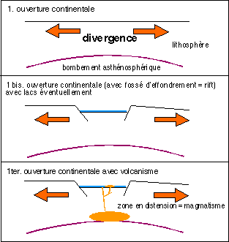
L'étape 1 est théorique, 1bis correspond à Israël (lac de Tibériade, Jourdain) par exemple ou aux grands lacs africains, 1ter correspond à Djibouti.
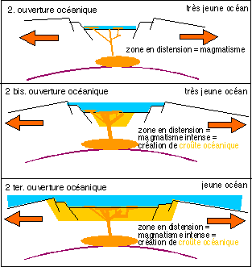
3 étapes théoriques de l'ouverture océanique.

Corrigé sujet 2
corrigé (du formateur) très partiel
1ère partie, question 2 : les ondes sismiques sont principalement de 3 types: les premières à arriver au point d'enregistrement (ondes P) correspondent à des compression-dépression, les secondes (ondes S, d'un peu plus forte amplitude sur le sismogramme) sont des ondes de cisaillement (qui ne se propagent pas dans les liquides et qui, étant absentes du noyau externe suggérent saon état liquide), enfin les dernières, les ondes L (ondes longitudinales) se propagent plutôt à la surface et sont d'amplitude très grande.
1ère partie, question 3: ce diagramme est le premier et principal point d'entrée des géophysiciens pour la connaissance de la structure du globe. En voici une version annotée.
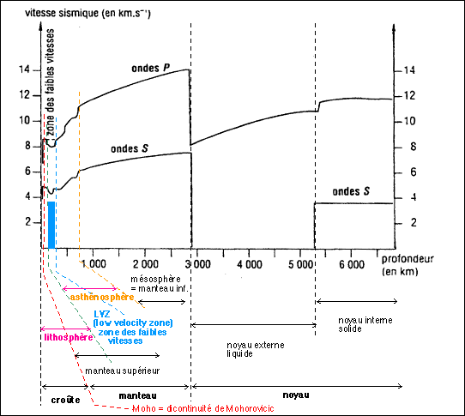
1ère partie, question 4: cette notion de coupe est très contestable: il eut au moins fallu dire que l'on demandait un modèle avec un schéma des plaques lithosphèriques théoriques ....
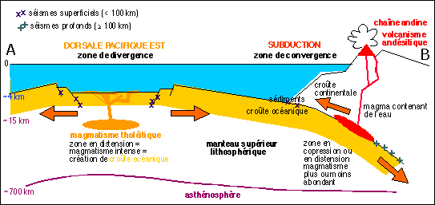

Corrigé sujet 3
Question 1 :
a)
Méthode | Extraits de texte
Dégâts causés par le séisme (0,25) | Lustres mis en mouvement, balanciers des horloges déplacés, objets renversés, tableaux décrochés, lézardes dans les bâtiments, cheminées écroulées.(0,25)
"Intensité"(0,25) | Intensité 5,2 sur l'échelle de Richter.(0,25)
b) 5,2 sur l'échelle de Richter ((0,25)): ce n'est pas l'intensité mais la magnitude. (0,75) Faire reposer 3/4 de points sur cette précision de vocabulaire est dérisoire étant donné que le terme même d'échelle de Richter est tout aussi discutable (voir cours sur les séismes)

Question 2 :
Magnitude (0,25): grandeur mesurée sur les enregistrements ; la magnitude est liée à l'énergie dissipée par le séisme. (logarithtne décimal de l'amplitude maximale des ondes de volume (P et S), mesurées en microns, sur un sismographe "standard" à 100 kn de l'épicentre [Richter 1953]; on introduit, en fait, différentes corrections et correspondances suivant la distance épicentrale, le type d'ondes, le sismographe... La mesure est peu précise ; les magnitudes les plus fortes relevées sont de 8,7 à 8,9). (0,25)
Foyer :(0,25) c'est, en profondeur, le lieu ou se déclenche le séisme, donc le mouvement initial et où se libère l'énergie.(0,25)
Epicentre :(0,25) c'est, à la surface, le point à la verticale du foyer (ou le plus proche du foyer) et où le tremblement de terre est le plus fort.(0,25)
Faille : (0,25) fracture ou cassure dans l'écorce terrestre accompagnée d'un déplacement de blocs (ou compartiments).(0,25)
Coulissement (" coulissé") : (0,25) il s'agit d'un déplacement latéral au niveau d'une faille.(0,25)
Question 3 :
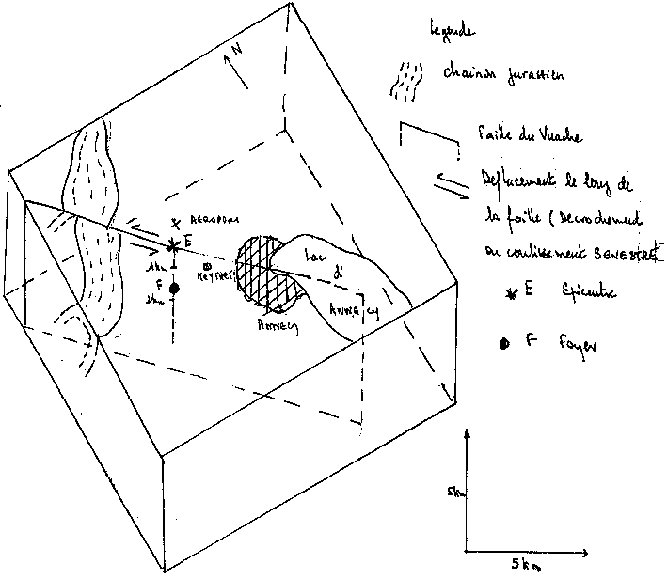
Exigences:
- déplacement (0,5)
- foyer / épicentre (0,5)
- échelles / proportions (0,5)
Question 4 :
a) Fonctionnement d'un sismographe :(1)
Un sismographe est un pendule présentant une forte inertie (grâce au dispositif aimant amortisseur / masse inerte) relié à un support solidaire du sol et de ses mouvements. Lors du passage du train d'onde, le support se déplace tandis que le pendule tend à rester immobile. Le mouvement relatif pendule-support est amplifié et enregistré : simultanément on enregistre le temps. Il existe des sismographes pouvant enregistrer les mouvements horizontaux du sol et d'autres les mouvements verticaux. Dans chaque station on dispose trois appareils enregistrant respectivement les déplacements horizontaux N-S et O-E et les déplacements verticaux.
b) Sur les deux enregistrements on remarque (0,25):
* le "bruit de fond"
* l'arrivée d'un premier train d'ondes ou ondes premières (P) : ondes de compression.
* l'arrivée d'un deuxième train d'ondes ou ondes secondes (S) : ondes de cisaillement.
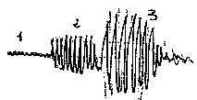
1 - "bruit de fond"
2 - Ondes P
3 - Ondes S
Le document 5 "station sismique proche" présente des ondes P et S de forte amplitude. Les ondes sismiques arrivent tôt. Le décalage entre les temps d'arrivée des ondes P et S, traduisant une différence de vitesse, est faible (t entre l'arrivée de S et P environ 3,5 secondes) Dans le document 6 "station sismique distante ", les mêmes ondes ont une amplitude moindre (d'un facteur 1 à 4 environ). Les ondes P et S arrivent plus tard et la différence d'arrivée des ondes P et S est plus élevée (t = 9 secondes).
Le fait de demander une telle analyse de sismogramme à un étudiant est à mon avis doublement erronnée: d'abord cette interprétation est probablement fausse: pour un retard S-P de 9 secondes on a un épicentre situé à environ 50 km (d'après les tables de Jeffreys-Bullen), ce qui me fait supposer que nous ne sommes pas dans une analyse de sismique profonde mais dans le cas d'un signal de sismique-réflexion (et donc dans l'analyse d'un signal artificiel); d'autre part on ne demandait jamais aux élèves de 1ère lorsque les séismes étaient au programme de placer le début des ondes P et S car ils n'ont pas les critères d'interprétation nécessaires ou alors l'exercice était strictement de type restitution de connaissances et à mon avis trivial: le premier paquet à peu près homogène devant correspondre à des ondes P (ce qui est probable), le deuxième à des ondes S (ce qui est beaucoup plus discutable, plus probablement des ondes PP).
Conclusion : plus le trajet des ondes est long ( plus la distance du foyer à la station est grande) ,plus l'amplitude des ondes est atténuée (0,5), plus le temps d'arrivée (0,5) est important et plus le décalage (0,25) entre les ondes P et S est grand.

